Военно-патриотическое воспитание в школе
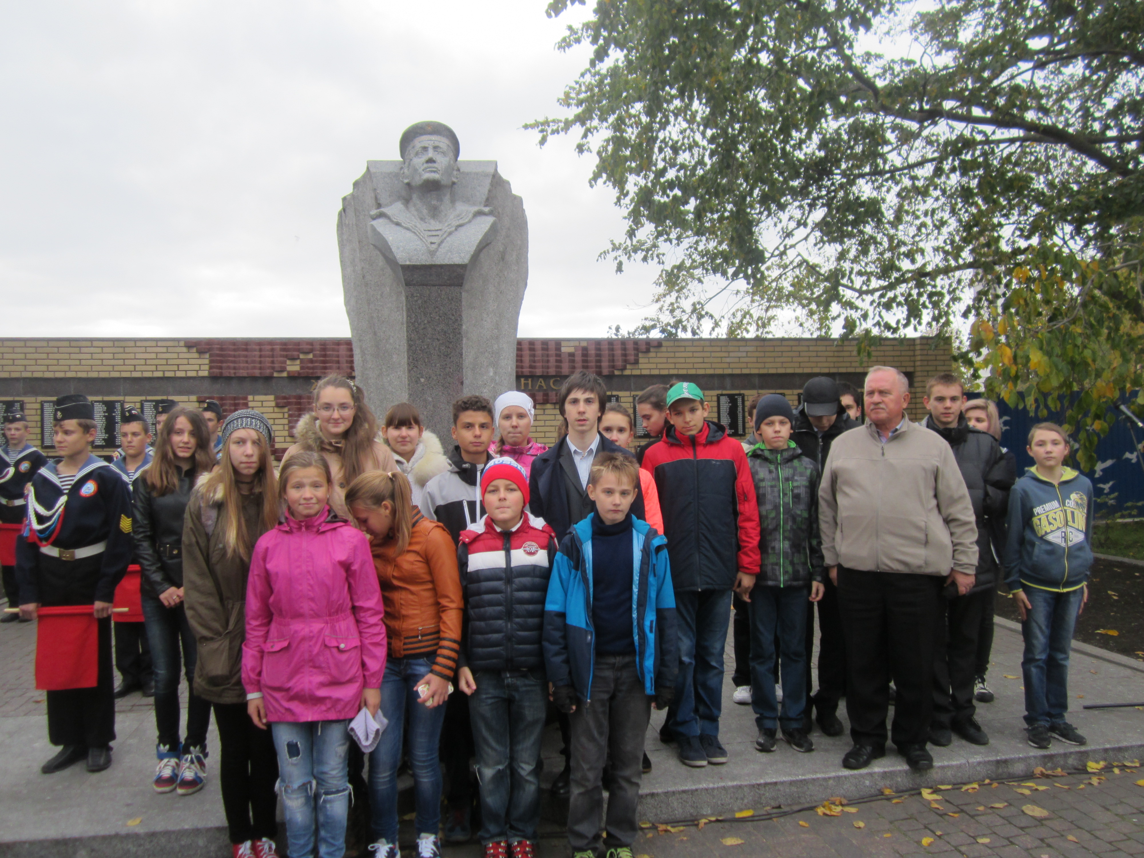Сегодня образование в школе предлагает своим учащимся не только возможность изучения различных дисциплин, но и в том числе, военно-патриотическое воспитание.
Многие родители задумываются над тем, насколько для современных школьников необходимо военно-патриотическое воспитание. Чтобы правильно ответить на этот вопрос, стоит разобраться с тем, что оно представляет собой сегодня.

Современное военно-патриотическое воспитание молодежи
Зачем это нужно современным школьникам? Оно помогает усвоить такие понятия, как чувство собственного достоинства, патриотизм, гуманизм и нравственность.
Военно-патриотическое воспитание в школе – это система мер, помогающая воспитывать у детей патриотизм, чувство долга перед своей Родиной и готовность защищать в любой момент интересы отечества.
Лояльность к существующему государственному строю, приоритет интересов страны над личными, нетерпимость к нарушениям норм права и морали – это те ценности, которые закладываются детям в ходе патриотического воспитания.

Какова цель военно-патриотического воспитания?
Военно-патриотическое воспитание подразумевает:
- подготовку молодежи к службе в армии;
- воспитание патриотизма и преданности Родине;
- повышение уровня физической подготовки у подрастающего поколения.
Спортивно-массовые мероприятия помогают сохранять преемственность поколений и традиций
различных военных формирований, а в глазах школьников повышается значение воинской службы.
Сложно недооценить роль военно-патриотического воспитания школьников. Ведь воспитание патриотизма – это формирование любви к своей стране, а также воспитание ответственности и социальной активности у своих граждан.Дети хорошо усвоили главное, что любовь к Родине–это проявление патриотизма, а защита Отечества– это долг и обязанность патриота.
Военно-патриотическое воспитание — многоплановая, систематическая, целенаправленная и скоординированная деятельность по формированию у школьников высокого патриотического сознания, возвышенного чувства верности к своему Отечеству, готовности к выполнению гражданского долга, важнейших конституционных обязанностей по защите интересов Родины.

